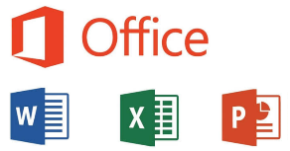
Námskeiðslýsing
Farið er í gegnum grunnatriði í notkun á tölvum og forrit sem tengjast Office 365
Vafrar og netið – Rafræn samskipti – Myndvinnsla o.fl.

Námsmarkmið
Eftir námskeiðið eiga nemendur að
- Hafa öðlast þekkingu, hæfni og leikni í: Glærugerð og kynningarforritum, ritvinnslu og töflureikni
- Hafa kynnt sér siðfræði netsins, höfundarétt, upplýsingalög, stafræna borgaravitund og persónuvernd
- Geta skráð heimildir samkvæmt APA-staðli
- Geta nýtt sér netið í upplýsingaleit og samskiptum til að verða virkir tölvunotendur
- Geta notað upplýsingatækni og hjálpargögn í tungumálanámi o.fl.
Námsmat  Próf í Word 30%  Próf í Excel 30%  Verkefnaskil 40% | Verkefnaskil  PowerPoint 3 verkefni  Word 14 verkefni  Excel 19 verkefni  Vefverkefni 3 verkefni | Kennslubók: Office 2019/365  eftir Jóhönnu Geirsdóttur.  Bókin fæst m.a. í A4 (Skeifu)  Pennanum/Eymundsson  (Kringlu og Smáralind) | 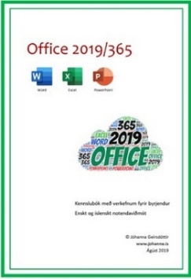
Verkefnin í kennslubókinni eru óunnin á vefsíðunni johanna.is
Á síðunni eru einnig myndskeið og sýnishorn af fullunnum verkefnum.
Verkefnum er skilað inn á kennsluvefinn inna.is – Ath. Skilaskylda er á verkefnum.

Windows-umhverfið  Upplýsingatæknibyltingar  Möppur  Myndvinnsla o.fl.  Vefverkefni 1 (Skiladagur 14. nóvember) | 23.8. | PowerPoint – Sway/Prezi
Verkefni 2 og 3 í PowerPoint
Verkefni 5 – Kynning
Nemendur velja hvort kynningin er unnin
í PowerPoint, Sway og/eða Prezi
Skiladagur á PP-verkefnum
er 14. nóvember

 |  | Word – C- og D-hluti
Póstur (Gmail), Google o.fl.  Netið – Vafrar  Leit á netinu  Hagnýtar vefsíður  Skráning heimilda og sniðmát  Vefverkefni 2 (Skiladagur 14. nóvember) | 30.8. | Verkefni 1, 4, og 6
 | 6.9. | Verkefni 8, 10 og 11
 | 13.9. | Verkefni 12, 13 og 16 | Skiladagur á Word-verkefnum er 10. október kl. 23:40
 | 20.9. | Verkefni 21, 22 og 23
 | 27.9. | Verkefni 24 og 25

Mánudagur 11. október Próf í Word Leyfilegt er að hafa kennslubókina við höndina

 |  | Excel – F-hluti
Samskiptamiðlar  Upplýsingafræði  Persónuvernd  Forms  Vefverkefni 3 (Skiladagur 14. nóvember) | 18.10. | Verkefni 2, 3, 4, 5 og 7
 | 25.10. | Verkefni 8, 9 ,10, 11 og 12
 | 1.11. | Verkefni 13, 14, 15, 17 og 19 | Skiladagur á Excel-verkefnum er 14. nóvember kl. 23:40
 | 8.11. | Verkefni 20, 23, 25 og 26

Mánudagur 15. nóvember Próf í Excel Leyfilegt er að hafa kennslubókina við höndina

